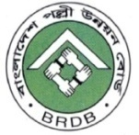
বাংলাদেশ পল্লী উন্নয়ন বোর্ড
দরিদ্র মহিলাদের জন্য সমন্বিত পল্লী কর্মসংস্থান সহায়তা প্রকল্প (ইরেসপো)-২য় পর্যায় (১ম সংশোধিত)
উপজেলা: জেলা:

দলীয় আলোচনা (FGD)

আয়োজনে: ভেনাস কনসাল্টিং প্রাইভেট লিমিটেড
গুলশান, ঢাকা
আইএমইডি’র মনোনীত পরামর্শক প্রতিষ্ঠান।

